Številka: 52-14/2020
Datum: 16. oktober 2020

Vabilo na 5. srečanje spremljevalcev slepih in slabovidnih otrok
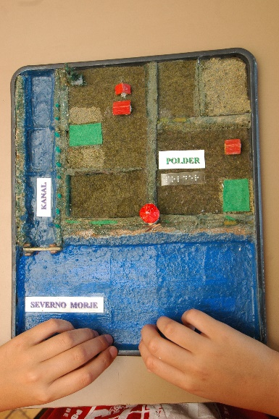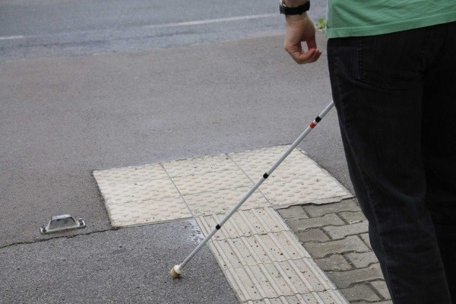
Vir fotografij: https://vkljucitev.wordpress.com/zgodovina-nekoliko-drugace/ 11. 03. 2020
http://www.osmsn.si/2019/10/15/15-oktober-mednarodni-dan-bele-palice/, 11. 03. 2020
Vljudno vabljeni na 5. srečanje spremljevalcev slepih in slabovidnih otrok, ki bo potekalo v okviru projekta Strokovni center za celostno podporo otrokom in mladostnikom z okvaro vida ter otrokom in mladostnikom s primanjkljaji na posameznih področjih učenja. Srečanje bo potekalo preko spletne aplikacije ZOOM, in sicer v četrtek, 12. novembra 2020 od 14.00 do 15.30.
Program srečanje:
- Predstavitev prilagoditev prostora in okolja in projekt OPTIC.
- Izmenjava izkušenj: Jaz in moje izkušnje spremljevalke/-ca
Srečanje vodi mag. Nina Čelešnik Kozamernik.
Udeležba je brezplačna. Udeleženci prejmejo potrdilo o sodelovanju.
Prosimo, če se pripravite na del, v katerem bi si izmenjali vaše izkušnje z delom spremljevalca (lahko pripravite fotografije, kakšen filmček … ).

Prijave z vašimi podatki (ime, priimek, naslov šole, zavoda) sprejemamo na mail: nina.celesnik@center-iris.si, najkasneje do ponedeljka, 2. novembra 2020, da vam bomo po pošti lahko poslali potrebno gradivo. Upoštevali bomo lahko le pravočasno prispete prijave.

Veselimo se srečanja z vami!

mag. Nina Čelešnik Kozamernik, Katjuša Koprivnikar,
koordinatorica projekta ravnateljica
Žig

